PRACTICA 06.3 HIVE 3

APARTADO A

1. Crea las tablas HIVE adecuadas para cargar los datos de cada uno de los archivos. Para mayor eficiencia, crearemos ambas tablas con 5 buckets sobre el id de la película. Tener especial cuidado en el campo que almacene el género de las películas.
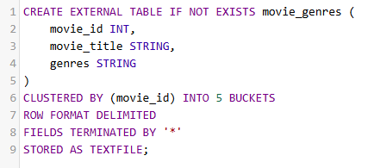
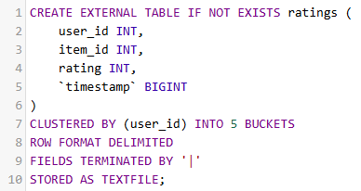
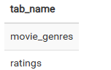

2. Mostrar las consultas de creación y carga de las tablas con una captura que muestre los datos cargados.
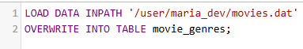
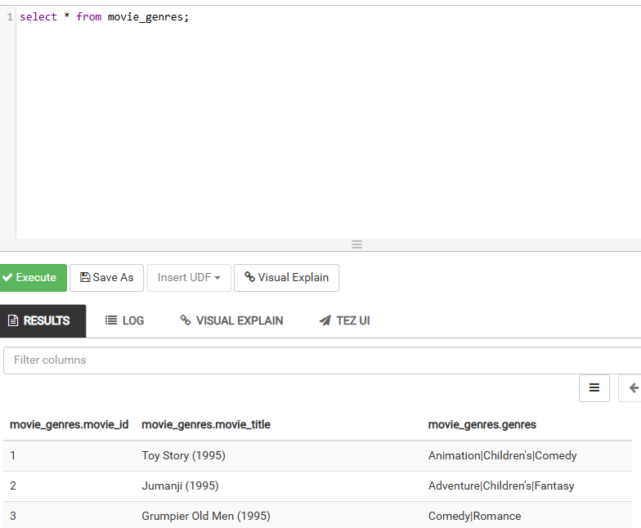
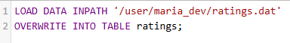
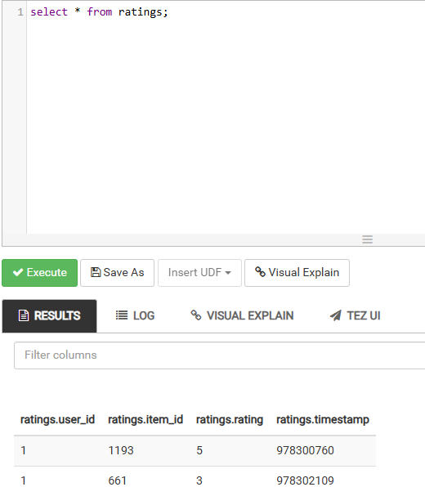

3. Mostrar una captura de las tablas en el warehouse de HIVE donde se vean los buckets.

APARTADO B

1. Mediante una consulta en HIVE, encontrar las cinco películas (código, título y media de votos) mejor valoradas, que hayan sido votadas al menos por 10 usuarios.
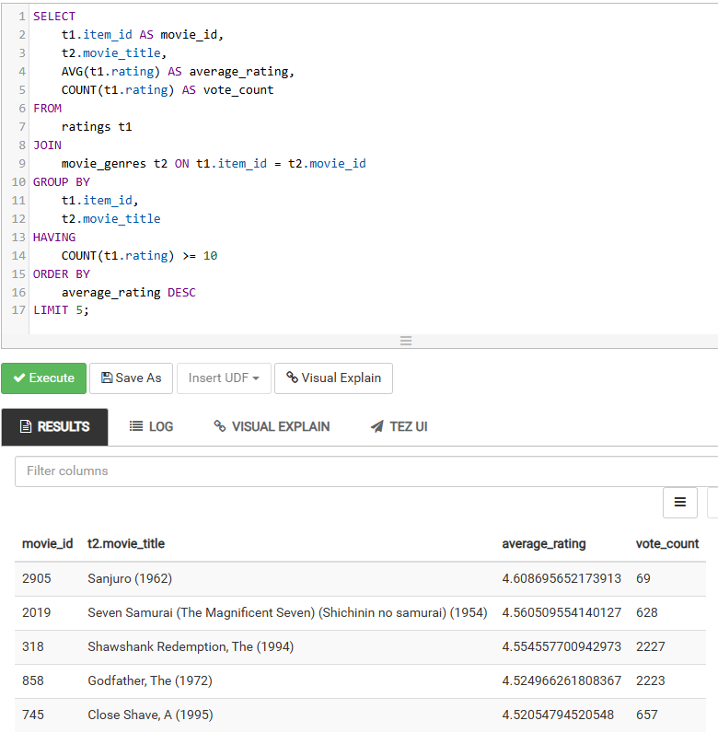

APARTADO C

1. Encontrar las cinco películas más antiguas con una valoración media por encima de 4 puntos
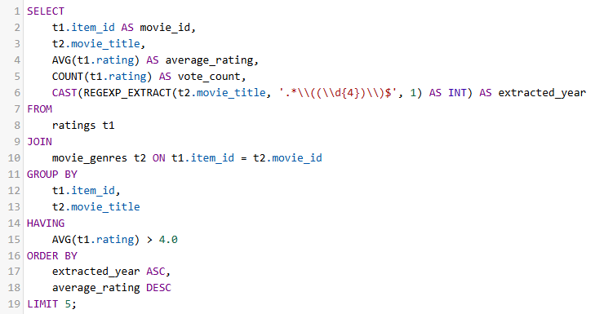
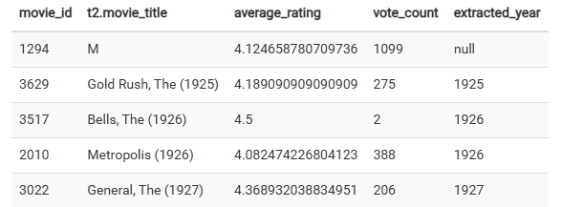

APARTADO D

Investigando las funciones que nos ofrece HIVE para el manejo de cadenas….

1. Muestra los cinco años en que se editaron más películas indicando el número de ellas para cada año.
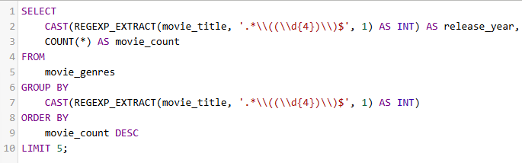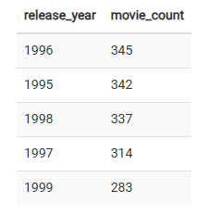

APARTADO E

1. Muestra los diez géneros de películas más frecuentes.
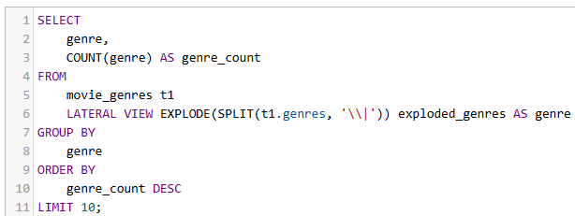
Mis géneros no están en un Array, así que creo el array para esta llamada.
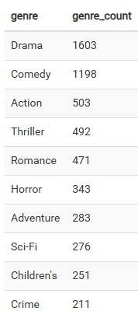

2. Partiendo de la consulta del Apartado B de arriba. ¿Qué géneros son los más frecuentes en dichas películas?

